泰丰社区党总支学习教育工作简报

第18期

泰丰社区党总支 2025年5月14日

泰丰社区党总支组织党员干部集中学习《中华民族共同体概论》

为进一步传达和贯彻学习《中华民族共同体概论》，2025年5月14日，泰丰社区党总支组织开展集中学习相关通知，引导广大党员干部切实学习领会“中华民族共同体概论”。

会上党总支书记韩秀萍讲解《中华民族共同体概论》是一门系统阐述中华民族共同体的形成、发展及其现代意义的课程或理论体系，旨在深化对中华民族多元一体格局、历史文化认同及国家统一性的理解。通过学习，使大家对此项学习内容有了更深刻的理解和认识。

此次学习活动进一步强化了党员的理论素养和党性修养，为各项工作开展奠定了坚实的思想基础。全体党员纷纷表示，将以更加昂扬的姿态投身实践。

图片信息：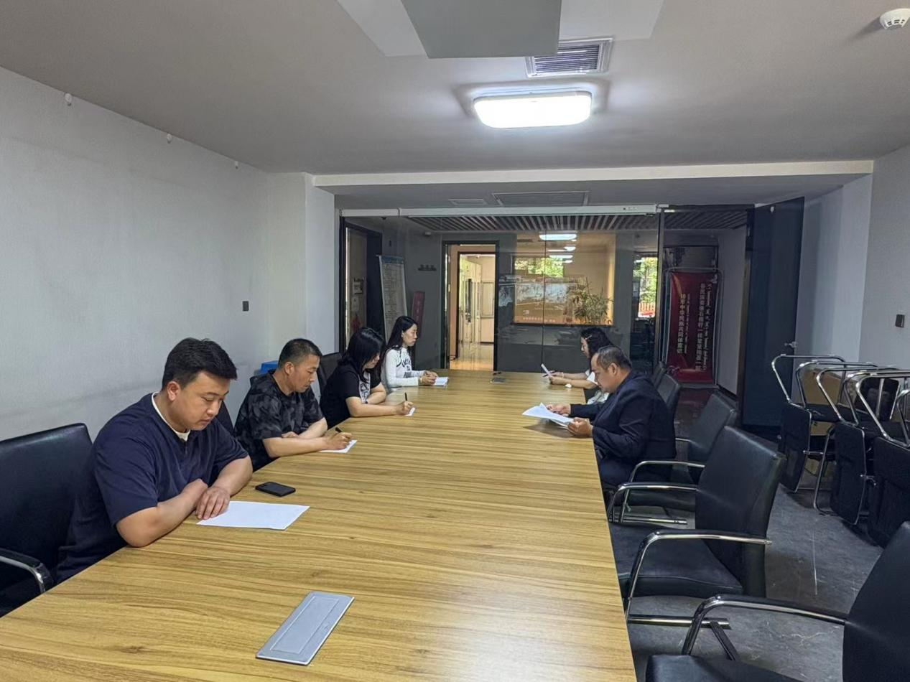

|  |  |  |
| --- | --- | --- |
| 2025年5月14日，泰丰社区党总支组织党员干部集中学习《中华民族共同体概论》  签到表 | | |
| 序号 | 姓名 | 备注 |
| 1 |  |  |
| 2 |  |  |
| 3 |  |  |
| 4 |  |  |
| 5 |  |  |
| 6 |  |  |
| 7 |  |  |
| 8 |  |  |
| 9 |  |  |
| 10 |  |  |
| 11 |  |  |
| 12 |  |  |
| 13 |  |  |